Restaurar Backup

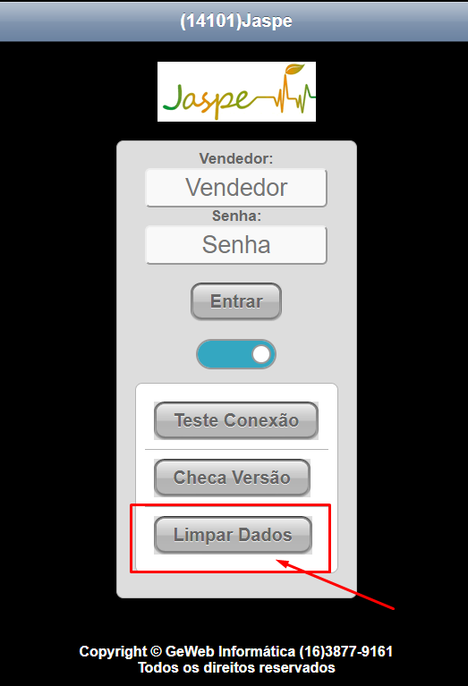

Após limpar os dados e realizar o sincronismo, o sistema vai liberar a opção de backup dos pedidos, com isso ele vai trazer os pedidos que estavam no tablet
